**Do czego służy RBI/RBO w układzie sterowania wyświetlaczem 7 – segmentowym (7447)**

Układ wyposażony jest w trzy dodatkowe końcówki sterujące. Końcówka ~BI/~RBO (ang. Blanking Input / Ripple Blanking Output ) po ustawieniu w stan 0 wygasza wszystkie segmenty wskaźnika niezależnie od stany pozostałych wejść. Wykorzystuje się to do okresowego wyłączania i włączania segmentów z częstotliwością rzędu kilku kHz, co zmniejsza pobór prądu i zwiększa widoczność, gdyż oko lepiej reaguje na migające światło. Przez zmianę długości czasu włączenia i wyłączenia reguluje się jasność świecenia wskaźnika. Stan ~BI/~RBO = 0 wymuszany jest także wewnątrz układu przy DCBA = 0, po ustawieniu wejścia ~RBI. Powoduje to pomijanie wyświetlania symbolu 0 i służy do wygaszania nieznaczących zer na początku lub końcu liczby, wyświetlanej przez zespól wskaźników. Końcówka ~BI/~RBO pełni przy tym funkcje wyjścia z otwartym kolektorem, łączonym z wejściem ~RBI poprzedniego lub następnego wskaźnika.

**Co to jest czas martwy (74121)**

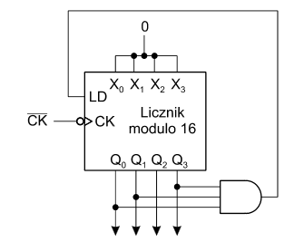W czasie końcowego przeładowania kondensatora nie można pobudzić multiwibratora; dopóki bowiem na wejściu wzmacniacza nie ustali się napicie UB = 0.75 V , czas trwania impulsu wyjściowego pobudzonego multiwibratora byłby krótszy od normalnego czasu trwania. Ze względu na występowanie tego czasu martwego, za pomocą multiwibratora nie można uzyskać ciągu impulsów o wypełnieniu większym niż 90%.

